重力拓展资源 空中自行车
1．探索·发现：
你是否见过杂技演员在高空的钢丝绳上边骑自行车边做着各种惊险的动作，并且在他的下方还有另外一位演员配合着?你是否觉得很炫?如果你也想尝试，那就请你到中国科技馆二层“探索发现”A厅“运动之律”展区,做一回令人羡慕的杂技演员，了解一下“空中自行车背后的奥秘。
2．资源简介：
高空中有一条钢丝绳，钢丝绳上有辆自行车，在自行车的下方吊着一个重物作为配重。你可以在自行车上骑行。
说明：扫一扫图1中二维码，登陆中国数字科技馆，看看实验过程及现象。
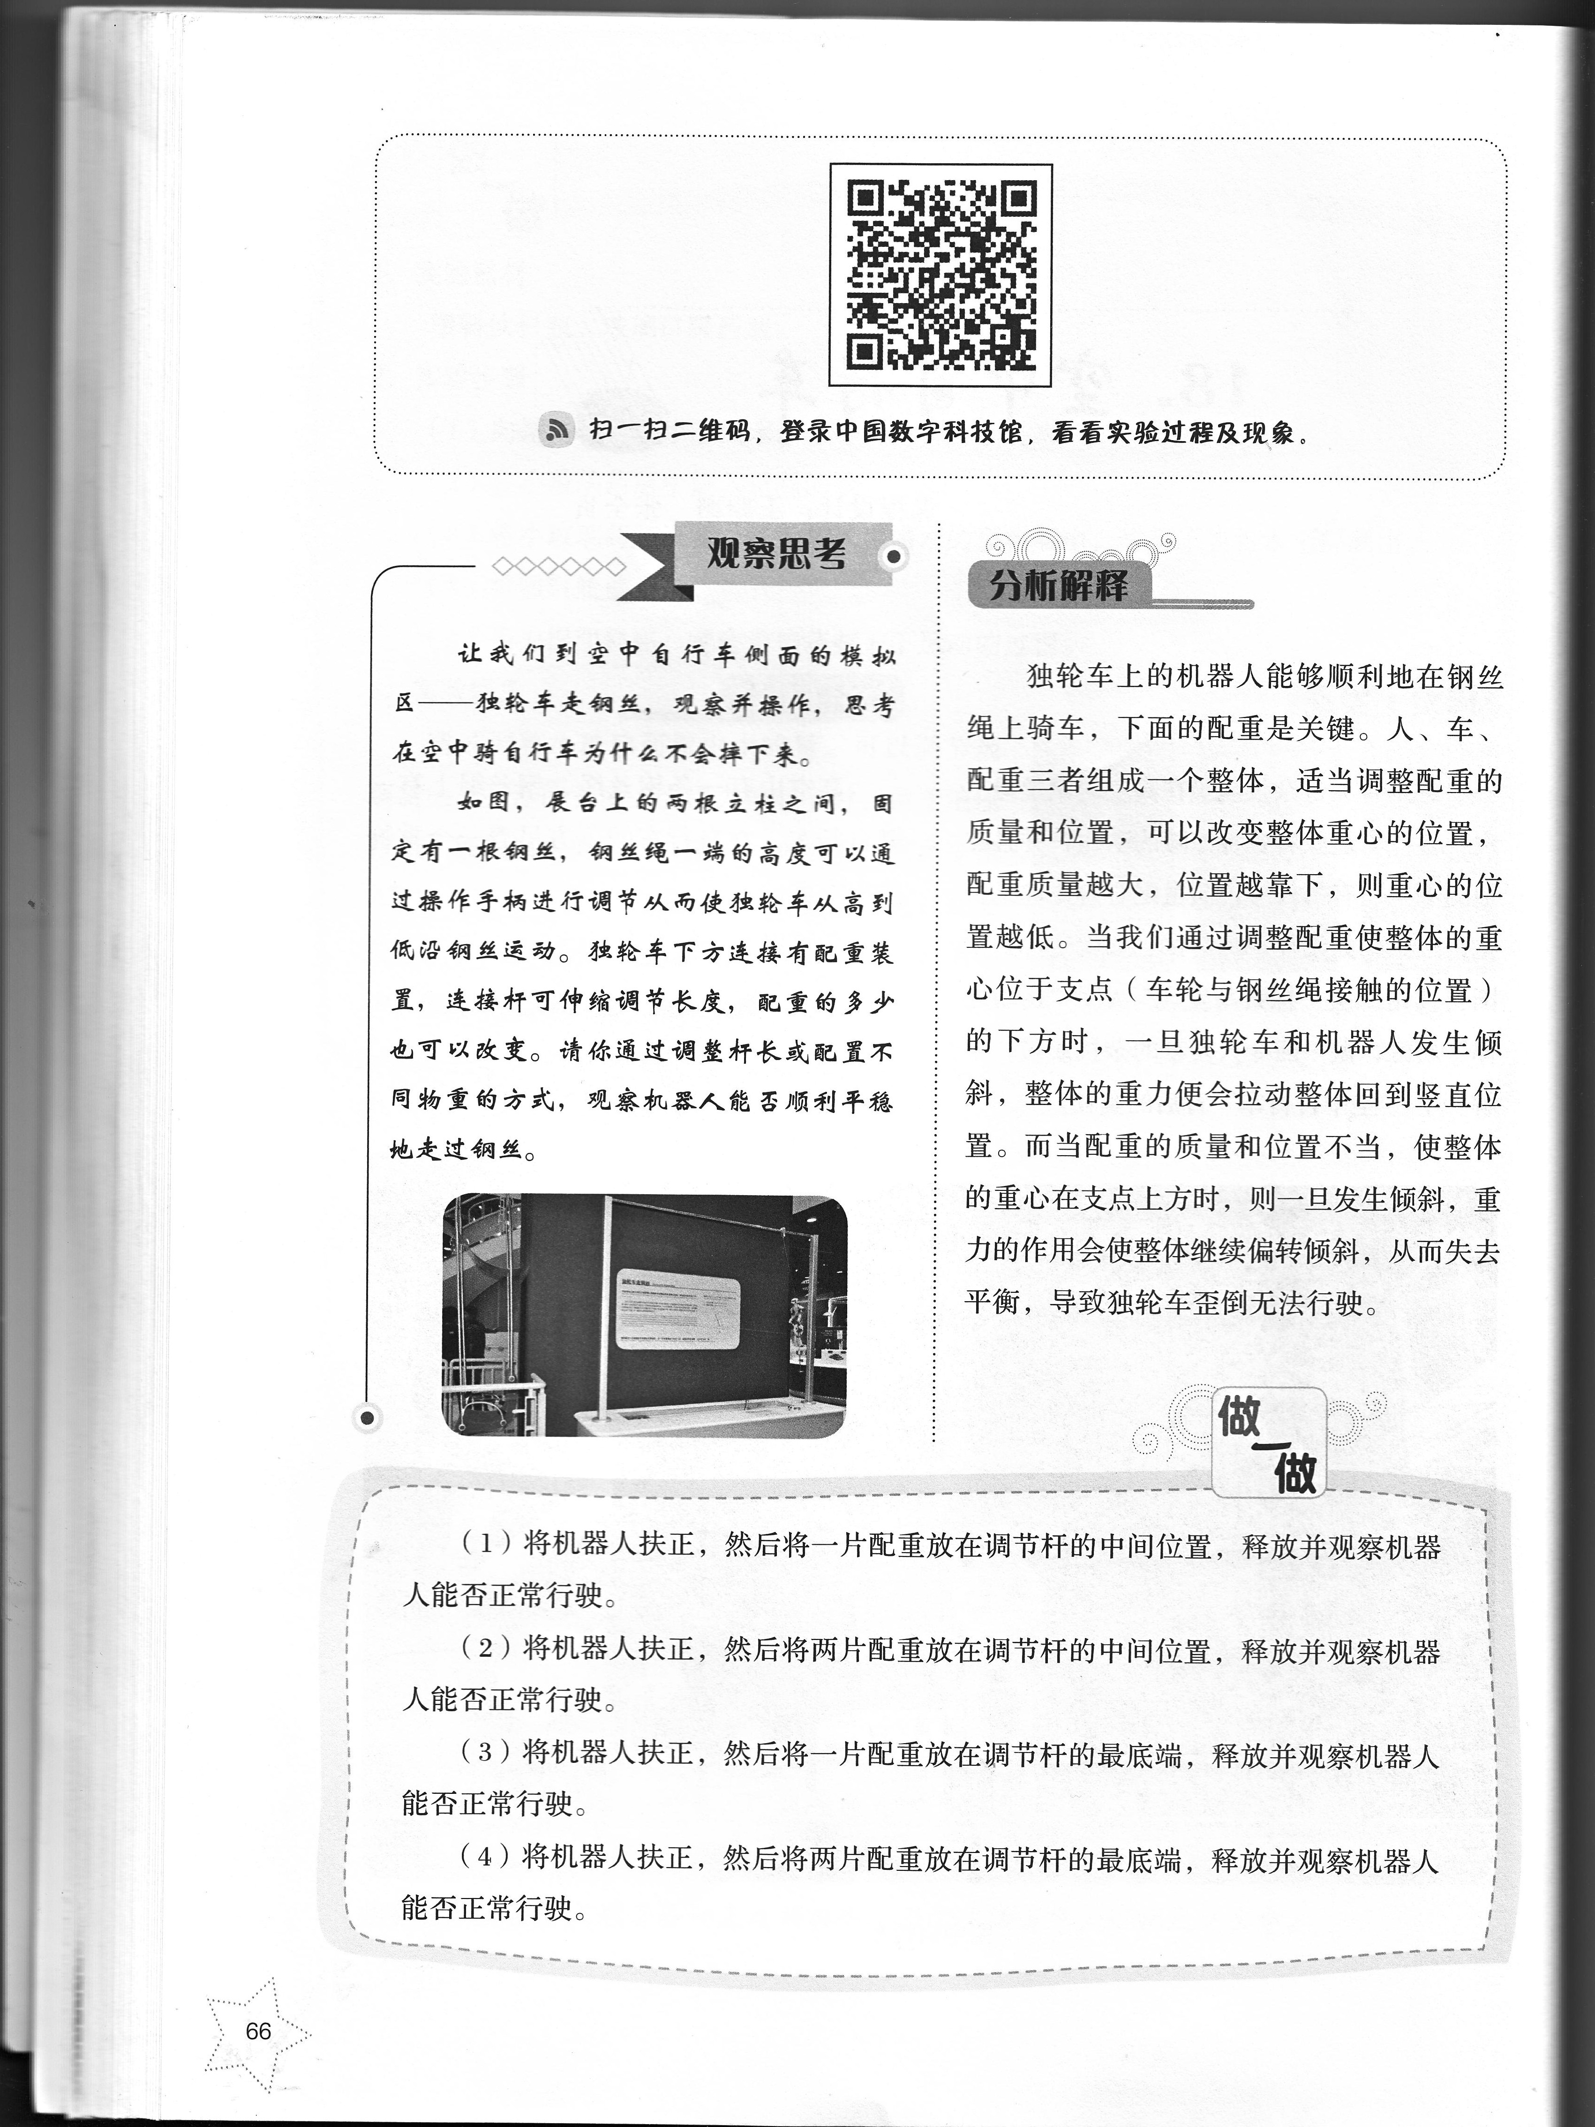
图1
图2

3．观察思考
让我们到空中自行车侧面的模拟区——独轮车走钢丝，观察并操作，思考在空中骑自行车为什么不会掉下来。如图2，展台上的两根立柱之间固定有一根钢丝，钢丝绳一端的高度可以通过操作手柄进行调节从而使独轮车从高到低沿钢丝运动。独轮车下方连接有配重装置，连接杆可以伸缩调节长度，配重的多少也可以改变。请你通过调整杆长或配置不同物重的方式，观察机器人能否顺利平稳地走过钢丝。
4．分析解释
独轮车上的机器人能够顺利地在钢丝绳上骑车，下面的配重是关键。人、车、配重三者组成一个整体，适当调整配重的质量和位置，可以改变整体重心的位置，配重质量越大，位置越靠下，则重心的位置越低。当我们通过调整配重使整体的重心位于支点(车轮与钢丝绳接触的位置)的下方时，一旦独轮车和机器人发生倾斜,整体的重力便会拉动整体回到竖直位置。而当配重的质量和位置不当，使整体的重心在支点上方时，则一旦发生倾斜，重力的作用会使整体继续偏转倾斜，从而失去平衡，导致独轮车歪倒无法行驶。
5．阅读理解
不倒翁原理
对于质量分布均匀的物体，它的重心在几何中心，当物体质量分布不均匀时，物体的重心就会偏向质量大的位置。不倒翁的上半部分是空心的壳，质量较小；下半部分是实心的半球，质量较大，所以不倒翁的重心在下半部分的半球体之内，重心很低。下半部分的半球体和支持面之间有一个接触点,当这个半球体在支持面上滚动时，接触点的位置会发生变化，不倒翁始终用一个接触点站立在支持面上。当不倒翁受到外力作用时，会失去平街，而在外力撤去后，不倒翁便会自己回到竖直状态，这说明它具有抵抗外力干扰而保持平衡的能力，我们称之为平衡的稳定性。不倒翁为什么会有这种抵抗干扰保持平衡的能力呢?我们可以通过对不倒翁进行受力分析解答这个问题。不倒翁放在桌面上，受到重力G和支持力N的作用(如图甲所)。当不倒翁傾倒时(如图乙所示)，重心升高，重力的力矩使不倒翁向回转动，回到原来的竖直位置。在生活中，用降低重心来提高稳定性的例子很多。例如各种车辆、货船在装货时，尽量把质量大的货物装下面，质量小的货物装上面，并且货物不能装得过高，就是为了降低重心，提高稳定性。
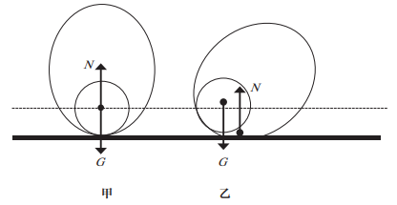
图3

学习任务：请你阅读拓展体验资源相关内容，并扫描二维码观看相关视频，完成以下内容：
1．当不倒翁倾倒时，重心升高，__________使不倒翁向回转动，回到原来的竖直位置。
2．独轮车上的机器人能够顺利地在钢丝绳上骑车，下面的配重是关键。当我们减少下面的配重时，我们________（选填“可以”“不可以”）通过增加机器人的重力来提高稳定性。
3．稳度就是物体的稳定程度，稳度越大，物体就越不容易倾倒。日常生活中用卡车装货时，重的货物装在下面，轻的装在上面，而且货物不能装得过高，请分析提高物体稳度的方法有哪些？

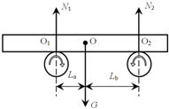
4.（选做）中国科技馆探索与发现A厅有这样一样展品，一根质地均匀的金属杆架在两个可以旋转的光滑程度相同的轮子之间，两轮均向内侧旋转，发现金属杆做往复运动。若实验开始时把金属杆水平静止放置在如图4所示位置（La＜Lb），图中O为金属杆的重心，O₁、O₂分别为两轮和金属杆的接触点，金属杆与两轮接触点受到向上的支持力分别为N₁和N₂．
（1）若以O₂为支点，依据杠杆平衡原理可得表达式N₁=__________（分别用G、La和 L_{b}表示），同理可得N₂的表达式。由此可知：N₁________N₂（选填“大于”、“小于”或“等于”）；
（2）当两轮开始转动时，金属杆O₁、O₂处受到摩擦力分别为f₁和f₂，则f₁_______f₂（选填“大于”、“小于”或“等于”）。
图4

